Områdesnämnden Fisksätra/ Saltsjöbaden

Detaljplan för del av Rösunda 2:2, parkeringsplats vid Karl Gerhards väg, Nacka kommun

Enkelt planförfarande

Förslag till beslut
Områdesnämnden uppdrar åt Miljö & Stadsbyggnad att upprätta förslag till ändring av detaljplan samt att teckna avtal med fastighetsägaren om plankostnaderna.

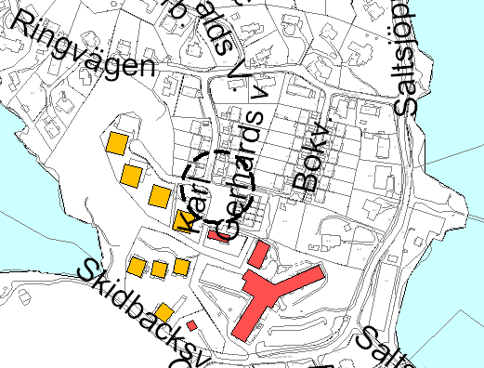
Sammanfattning
Planändringen innebär att markanvändningen för en del av nuvarande parkeringsplats vid Karl Gerhards väg ändras från allmän platsmark till kvartersmark för parkering. Syftet är att tillskapa åtta parkeringsplatser för de tio bostadslägenheter som kommer att byggas i ”Westmanska huset” på fastigheten Rösunda 36:40.

Bakgrund
Parkeringsområdet omfattas av detaljplan för kv. Slanten och del av kv. Sanatoriet m.m. i Saltsjöbaden, S 211, vilken vann laga kraft den 4 december 1968. Markanvändningen är angiven till allmän plats för parkering, med 34 platser. I dag finns drygt 20 parkeringsplatser.

Det ”Westmanska huset” är beläget sydost om parkeringsområdet, inom detaljplan för Saltsjöbadens sjukhus, dp 189, som vann laga kraft den 12 mars 1999. Detaljplanen medger bostäder och vårdanläggningar. Genomförandet pågår för närvarande.

”Westmanska huset” ska efter ombyggnad rymma 10 bostadslägenheter. Exploatören har tidigare ansökt om planändring för att lösa behovet av parkeringsplatser inom den egna fastigheten. Nämnden avslog den ansökan den 12 juni 2002, § 135. Med hänsyn till eventuella störningar för omgivningen finns ingen ytterligare alternativ placering i anslutning till byggnaden.

Exploatören vill anordna enskild parkering med åtta platser inom befintligt parkeringsområde. Det är dock inte möjligt att upplåta allmän platsmark för enskilt nyttjande, varför en planändring erfordras.

Det tänkta planområdet är beläget i den norra delen av nuvarande parkeringsområde. Där finns inga markerade p-platser, men i gällande plan är åtta platser illustrerade.

Norr om planområdet finns en transformator station.
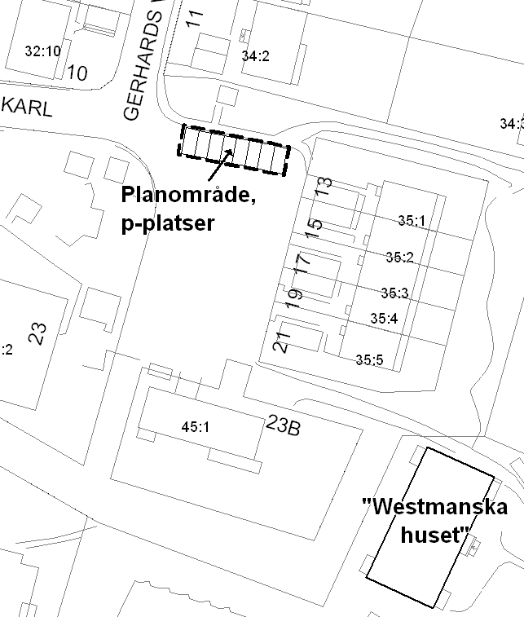
Miljö & Stadsbyggnad föreslår en detaljplaneprövning med enkelt planförfarande och att avtal tecknas med fastighetsägaren om plankostnaderna.

Miljö & Stadsbyggnad
Planenheten

Micaela Lavonius Anna Kuling
planchef planhandläggare

